LATIN • SECONDE • ENQUÊTE COOPÉRATIVE  NÉRON  Le coupable idéal ? | 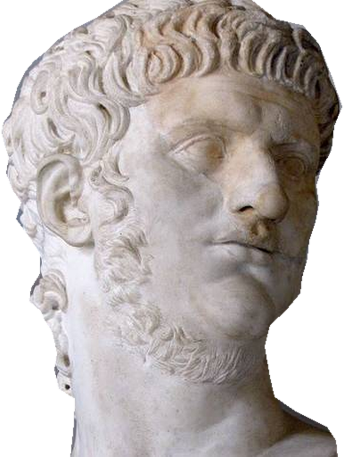

Problématique : comment examiner un règne sans confondre ses actes, les rumeurs et les jugements portés sur lui ?
Scénario fictif : les archives d’une exposition ont été mélangées. Six enveloppes contiennent des propositions concurrentes. Retrouvez celles que les textes latins permettent de retenir pour accéder à une dernière pièce du dossier.

Votre règle de progression
Pour chaque enveloppe : traduisez ; choisissez trois cartes parmi six ; rangez-les selon la consigne ; lisez leurs trois numéros de gauche à droite. Le résultat forme le code du dossier.
Le code seul ne suffit pas. Montrez votre traduction, les trois expressions latines qui justifient votre choix et votre réponse critique. Après validation, recopiez le code dans le tableau ci-dessous ; l’enseignant y appose son visa et vous remet l’enveloppe suivante.

Tableau de suivi des codes
N° | Dossier | Page | Code trouvé | Visa
1 | Les deux conseillers | 2 | __ __ __
2 | Les refuges ouverts | 3 | __ __ __
3 | Le chantier de Rome | 4 | __ __ __
4 | La rumeur et les accusés | 5 | __ __ __
5 | Le prince et la scène | 6 | __ __ __
6 | Un palais, deux noms | 7 | __ __ __
Après six codes reportés et validés : rendez-vous page 8.

Qui fait quoi ?
Répartissez lecture du latin, traduction, manipulation des cartes et rédaction. Changez de rôle à chaque dossier. Une difficulté ? Demandez un indice : vous ne perdez pas de points.
Les numéros des cartes sont des repères de jeu, pas des dates. Les photographies servent de repères visuels ; elles ne prouvent aucun acte de Néron.

ENVELOPPE 1 • LIRE, MANIPULER, JUSTIFIER
Les deux conseillers

Tacite décrit deux proches du jeune Néron. Le sujet de pollebant est « Burrus et Sénèque ».
Tacite, Annales, XIII, 2 — extrait.
[…] diversa arte ex aequo pollebant, Burrus militaribus curis et severitate morum, Seneca praeceptis eloquentiae et comitate honesta […]
Lexique — ars : manière d’agir ; ex aequo : à égalité ; polleo : avoir de l’influence ; cura : activité ; severitas : rigueur ; mos : mœurs ; praeceptum : leçon ; comitas : affabilité ; honestus : digne.

1. Traduisez le passage


2. Ouvrez le paquet de six cartes
Choisissez trois cartes et placez-les dans cet ordre : le rôle de Burrus ; le rôle de Sénèque ; leur influence respective. Écartez les trois autres.
Code proposé : __ __ __ • Visa : __________
Soulignez dans le latin une preuve pour chacune des trois cartes retenues. Conservez-les dans l’ordre jusqu’à la validation.

3. Ne faites pas dire au texte plus qu’il ne dit
Ce passage suffit-il à présenter Néron comme un tyran qui décide seul dès le début de son règne ? Formulez une conclusion limitée à cet extrait.

Après validation, reportez votre code dans le tableau de suivi des codes, page 1.

ENVELOPPE 2 • LIRE, MANIPULER, JUSTIFIER  Les refuges ouverts | 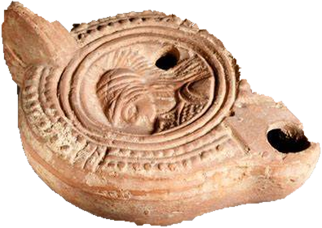

Après l’incendie de 64, l’historien décrit les secours. Néron est le sujet de patefecit et extruxit.
Tacite, Annales, XV, 39, 2 — extrait.
[…] hortos quin etiam suos patefecit et subitaria aedificia extruxit quae multitudinem inopem acciperent […]
Lexique — hortus : jardin ; quin etiam : et même ; patefacio : ouvrir ; subitarius : provisoire ; aedificium : bâtiment ; extruo : bâtir ; multitudo : foule ; inops : démuni ; accipio : accueillir. quae reprend aedificia.

1. Traduisez le passage

2. Ouvrez le paquet de six cartes
Reconstituez la chaîne des secours avec trois cartes : le lieu ouvert ; ce qui est construit ; les personnes à accueillir. Écartez les trois autres.
Code proposé : __ __ __ • Visa : __________
Soulignez dans le latin une preuve pour chacune des trois cartes retenues. Conservez-les dans l’ordre jusqu’à la validation.

3. Ne faites pas dire au texte plus qu’il ne dit
Qu’est-ce qui nuance ici le portrait d’un empereur indifférent ? Pourquoi ces secours ne prouvent-ils pas, à eux seuls, qui a provoqué l’incendie ?
Après validation, reportez votre code dans le tableau de suivi des codes, page 1.

ENVELOPPE 3 • LIRE, MANIPULER, JUSTIFIER
Le chantier de Rome

Suétone présente un aménagement destiné à la ville. Le sujet des verbes est Néron.
Suétone, Vie de Néron, 16, 1 — extrait.
Formam aedificiorum urbis novam excogitavit et ut ante insulas ac domos porticus essent, de quarum solariis incendia arcerentur; easque sumptu suo exstruxit.
Lexique — forma : disposition ; excogito : concevoir ; insula : immeuble ; porticus : portique ; solarium : terrasse ; arceo : repousser ; sumptus : dépense. eas reprend porticus ; ut introduit ici un aménagement voulu.

1. Traduisez le passage

2. Ouvrez le paquet de six cartes
Choisissez les trois éléments du projet et rangez-les ainsi : l’aménagement ; son usage contre le feu ; son financement. Les autres projets ne correspondent pas au latin.
Code proposé : __ __ __ • Visa : __________
Soulignez dans le latin une preuve pour chacune des trois cartes retenues. Conservez-les dans l’ordre jusqu’à la validation.

3. Ne faites pas dire au texte plus qu’il ne dit
Suétone rapporte-t-il seulement des actions nuisibles ? Expliquez l’utilité de cet aménagement sans en faire un acquittement général.
Après validation, reportez votre code dans le tableau de suivi des codes, page 1.

ENVELOPPE 4 • LIRE, MANIPULER, JUSTIFIER
La rumeur et les accusés

La rumeur accuse Néron d’avoir ordonné l’incendie. Tacite décrit ensuite la réaction de l’empereur.
Tacite, Annales, XV, 44, 2 — extrait.
Ergo abolendo rumori Nero subdidit reos et quaesitissimis poenis adfecit quos per flagitia invisos vulgus Christianos appellabat.
Lexique — abolendo rumori : pour étouffer la rumeur ; subdo : produire, mettre en avant ; reus : accusé ; adficio : frapper ; poena : châtiment ; quaesitissimus : très recherché ; flagitium : action honteuse ; invisus : détesté ; vulgus : foule.

1. Traduisez le passage

2. Ouvrez le paquet de six cartes
Reconstituez le mécanisme raconté : le but recherché ; l’action de Néron ; les personnes visées. Retenez trois cartes, sans transformer une rumeur en preuve.
Code proposé : __ __ __ • Visa : __________
Soulignez dans le latin une preuve pour chacune des trois cartes retenues. Conservez-les dans l’ordre jusqu’à la validation.

3. Ne faites pas dire au texte plus qu’il ne dit
Quelle violence Tacite rapporte-t-il ? Le mot « rumeur » autorise-t-il à minimiser cette violence ? Expliquez en deux phrases.
Après validation, reportez votre code dans le tableau de suivi des codes, page 1.

ENVELOPPE 5 • LIRE, MANIPULER, JUSTIFIER  Le prince et la scène | 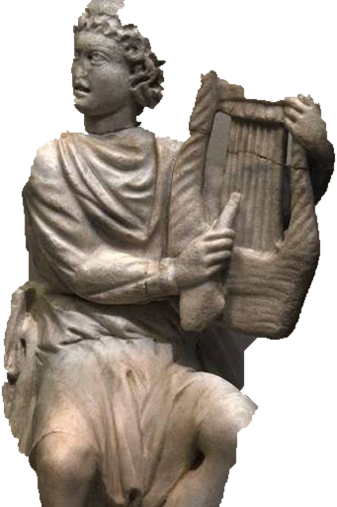

Le passage suit l’apprentissage musical de Néron. Un citharède chante en s’accompagnant à la cithare.
Suétone, Vie de Néron, 20, 1 — extrait.
Inter ceteras disciplinas pueritiae tempore imbutus et musica, statim ut imperium adeptus est, Terpnum citharoedum vigentem tunc praeter alios arcessiit […]
Lexique — disciplina : apprentissage ; pueritia : enfance ; imbutus : formé ; statim ut : dès que ; imperium : pouvoir ; adeptus est : il a obtenu ; vigens : renommé ; praeter alios : plus que les autres ; arcessiit : il fit venir.

1. Traduisez le passage

2. Ouvrez le paquet de six cartes
Choisissez les trois étapes réellement racontées et rangez-les dans l’ordre chronologique : l’enfance ; l’accès au pouvoir ; l’action qui le suit immédiatement.
Code proposé : __ __ __ • Visa : __________
Soulignez dans le latin une preuve pour chacune des trois cartes retenues. Conservez-les dans l’ordre jusqu’à la validation.

3. Ne faites pas dire au texte plus qu’il ne dit
Le texte décrit-il un apprentissage ou un crime ? Pourquoi faut-il distinguer le rejet social d’un prince artiste et les violences de son règne ?
Après validation, reportez votre code dans le tableau de suivi des codes, page 1.

ENVELOPPE 6 • LIRE, MANIPULER, JUSTIFIER
Un palais, deux noms

Suétone décrit le palais de Néron et porte un jugement sur les dépenses du prince.
Suétone, Vie de Néron, 31, 1 — extrait.
Non in alia re tamen damnosior quam in aedificando domum a Palatio Esquilias usque fecit, quam primo transitoriam, mox incendio absumptam restitutamque auream nominavit.
Lexique — damnosior : plus dépensier, plus ruineux ; aedifico : bâtir ; domus : maison, ici palais ; a… usque : de… jusqu’à ; primo : d’abord ; mox : ensuite ; absumptus : détruit ; restitutus : reconstruit ; aureus : d’or.

1. Traduisez le passage

2. Ouvrez le paquet de six cartes
Retenez trois cartes et classez-les dans cet ordre : l’étendue du palais ; la succession des noms ; le jugement de Suétone. Vérifiez les lieux et les marqueurs temporels.
Code proposé : __ __ __ • Visa : __________
Soulignez dans le latin une preuve pour chacune des trois cartes retenues. Conservez-les dans l’ordre jusqu’à la validation.

3. Ne faites pas dire au texte plus qu’il ne dit
Pourquoi un palais coûteux peut-il nourrir l’hostilité ? Relevez un jugement moral du texte, distinct d’une indication de lieu ou de nom.
Après validation, reportez votre code dans le tableau de suivi des codes, page 1.

DERNIÈRE OUVERTURE • APRÈS SIX VISAS
Le coffre des sources

1. Reconstituez la combinaison
Reprenez le tableau de suivi des codes, page 1 de ce carnet. Dans la colonne « Code trouvé », relevez le deuxième chiffre de chacun des six codes validés. Recopiez ces chiffres ci-dessous, dans l’ordre des dossiers 1 à 6.
Combinaison : __ __ __ __ __ __ Visa : __________
Faites valider la combinaison pour recevoir la pièce F. N’écrivez pas la conclusion avant de l’avoir examinée.

2. Lisez la pièce F puis traduisez son texte latin


3. Préparez le verdict de l’exposition
En huit à dix lignes, répondez à la problématique. Appuyez-vous sur au moins trois dossiers et sur la pièce F. Faites apparaître une action qui nuance le portrait, une violence dénoncée, deux motifs d’hostilité et une limite des sources.

Votre conclusion n’est pas imposée : elle doit être argumentée. Réussite de l’enquête = six codes justifiés + combinaison correcte + verdict fondé sur les textes.

